電通二甲微處理器實驗 實驗結報

實驗名稱 | Lab 06 –音樂教室
組別 |  | 組員 | 06053033/丁瑜楷

- 實驗目的
如何使 Arduino 發出特定旋律的聲音?
Arduino 接喇叭如何接線?
如何使用 tone library?
如何演奏一段音樂?
如何使用 4x4 鍵盤演奏音樂?
如何發報摩斯電碼?
- 實驗步驟
(1)寫一段程式讓Arduino 演奏一段特定的音樂,
(2)使用 4x4 鍵盤演奏音樂
(3)發報摩斯電碼
- 程式碼
寫一段程式讓Arduino 演奏一段特定的音樂,
#define beat 500

#define pin 8

#define NOTE_C3 131

#define NOTE_CS3 139

#define NOTE_D3 147

#define NOTE_DS3 156

#define NOTE_E3 165

#define NOTE_F3 175

#define NOTE_FS3 185

#define NOTE_G3 196

#define NOTE_GS3 208

#define NOTE_A3 220

#define NOTE_AS3 233

#define NOTE_B3 247

#define NOTE_C4 262

#define NOTE_CS4 277

#define NOTE_D4 294

#define NOTE_DS4 311

#define NOTE_E4 330

#define NOTE_F4 349

#define NOTE_FS4 370

#define NOTE_G4 392

#define NOTE_GS4 415

#define NOTE_A4 440

#define NOTE_AS4 466

#define NOTE_B4 494

#define WHOLE 1 //¥þ¤À²Å

#define HALF 0.5 //¥b¤À²Å

#define QUARTER 0.25

#define EIGHTH 0.125

#define SIXTEENTH 0.0625

void setup() {

pinMode(8, OUTPUT);

}

void aa (int a, int b, int c){

tone(a,b,c);

delay(c);

noTone(a);

}

void loop() {

aa(pin,NOTE_E4,beat);

aa(pin,NOTE_D4,beat);

aa(pin,NOTE_C4,beat);

aa(pin,NOTE_E4,beat);

aa(pin,NOTE_E4,beat);

aa(pin,NOTE_E4,beat);

aa(pin,NOTE_D4,beat);

aa(pin,NOTE_D4,beat);

aa(pin,NOTE_D4,beat);

aa(pin,NOTE_E4,beat);

aa(pin,NOTE_E4,beat);

aa(pin,NOTE_E4,beat);

}
使用 4x4 鍵盤演奏音樂
#include<Keypad.h>

#define beat 500

#define pin 12

#define NOTE_C3 131

#define NOTE_CS3 139

#define NOTE_D3 147

#define NOTE_DS3 156

#define NOTE_E3 165

#define NOTE_F3 175

#define NOTE_FS3 185

#define NOTE_G3 196

#define NOTE_GS3 208

#define NOTE_A3 220

#define NOTE_AS3 233

#define NOTE_B3 247

#define NOTE_C4 262

#define NOTE_CS4 277

#define NOTE_D4 294

#define NOTE_DS4 311

#define NOTE_E4 330

#define NOTE_F4 349

#define NOTE_FS4 370

#define NOTE_G4 392

#define NOTE_GS4 415

#define NOTE_A4 440

#define NOTE_AS4 466

#define NOTE_B4 494

#define WHOLE 1 //¥þ¤À²Å

#define HALF 0.5 //¥b¤À²Å

#define QUARTER 0.25

#define EIGHTH 0.125

#define SIXTEENTH 0.0625

const byte ROWS=4,COLS=4;

char keys[ROWS][COLS] =

{{'7','8','9','C'},{'4','5','6','D'},{'1','2','3','E'},{'0','A','B','F'}};

byte rowPins[ROWS] = {8,9,10,11};

byte colPins[COLS] = {2,3,4,5};

Keypad keypad = Keypad(makeKeymap(keys),rowPins,colPins,ROWS,COLS);

void setup() {

pinMode(12, OUTPUT);

Serial.begin(9600);

}

void aa(int a, int b, int c){

tone(a,b,c);

delay(c);

noTone(a);

}

void loop() {

char key = keypad.getKey();

if(key!=NO_KEY){

if(key=='0'){

aa(pin,NOTE_C3,500);

}

else if(key=='1'){

aa(pin,NOTE_CS3,500);

}

else if(key=='2'){

aa(pin,NOTE_D3,500);

}

else if(key=='3'){

aa(pin,NOTE_DS3,500);

}

else if(key=='4'){

aa(pin,NOTE_E3,500);

}

else if(key=='5'){

aa(pin,NOTE_F3,500);

}

else if(key=='6'){

aa(pin,NOTE_FS3,500);

}

else if(key=='7'){

aa(pin,NOTE_G3,500);

}

else if(key=='8'){

aa(pin,NOTE_GS3,500);

}

else if(key=='9'){

aa(pin,NOTE_A3,500);

}

}

}

發報摩斯電碼
#include<Keypad.h>

#define beat 500

#define pin 12

#define NOTE_C3 131

#define NOTE_CS3 139

#define NOTE_D3 147

#define NOTE_DS3 156

#define NOTE_E3 165

#define NOTE_F3 175

#define NOTE_FS3 185

#define NOTE_G3 196

#define NOTE_GS3 208

#define NOTE_A3 220

#define NOTE_AS3 233

#define NOTE_B3 247

#define NOTE_C4 262

#define NOTE_CS4 277

#define NOTE_D4 294

#define NOTE_DS4 311

#define NOTE_E4 330

#define NOTE_F4 349

#define NOTE_FS4 370

#define NOTE_G4 392

#define NOTE_GS4 415

#define NOTE_A4 440

#define NOTE_AS4 466

#define NOTE_B4 494

#define WHOLE 1 //¥þ¤À²Å

#define HALF 0.5 //¥b¤À²Å

#define QUARTER 0.25

#define EIGHTH 0.125

#define SIXTEENTH 0.0625

void setup() {

pinMode(12, OUTPUT);

Serial.begin(9600);

}

void aa(int a, int b, int c){

tone(a,b,c);

delay(c);

noTone(a);

}

void loop() {

char Q;

if(Serial.available())

{

Q=Serial.read();

// Serial.peintln(Q);

if(Q=='A'){

aa(pin,400,100);

delay(100);

aa(pin,400,300);

delay(100);

}

else if(Q=='B'){

aa(pin,400,300);

delay(100);

aa(pin,400,100);

delay(100);

aa(pin,400,100);

delay(100);

}

else if(Q=='C'){

aa(pin,400,300);

delay(100);

aa(pin,400,100);

delay(100);

aa(pin,400,300);

delay(100);

aa(pin,400,100);

delay(100);

}

else if(Q=='D'){

aa(pin,400,300);

delay(100);

aa(pin,400,100);

delay(100);

aa(pin,400,100);

delay(100);

}

else if(Q=='E'){

aa(pin,400,100);

}

else if(Q=='F'){

aa(pin,400,100);

delay(100);

aa(pin,400,100);

delay(100);

aa(pin,400,300);

delay(100);

aa(pin,400,100);

delay(100);

}

else if(Q=='G'){

aa(pin,400,300);

delay(100);

aa(pin,400,300);

delay(100);

aa(pin,400,100);

delay(100);

}

else if(Q=='H'){

aa(pin,400,100);

delay(100);

aa(pin,400,100);

delay(100);

aa(pin,400,100);

delay(100);

aa(pin,400,100);

delay(100);

}

else if(Q=='I'){

aa(pin,400,100);

delay(100);

aa(pin,400,100);

delay(100);

}

}

}

- 實驗結果及分析
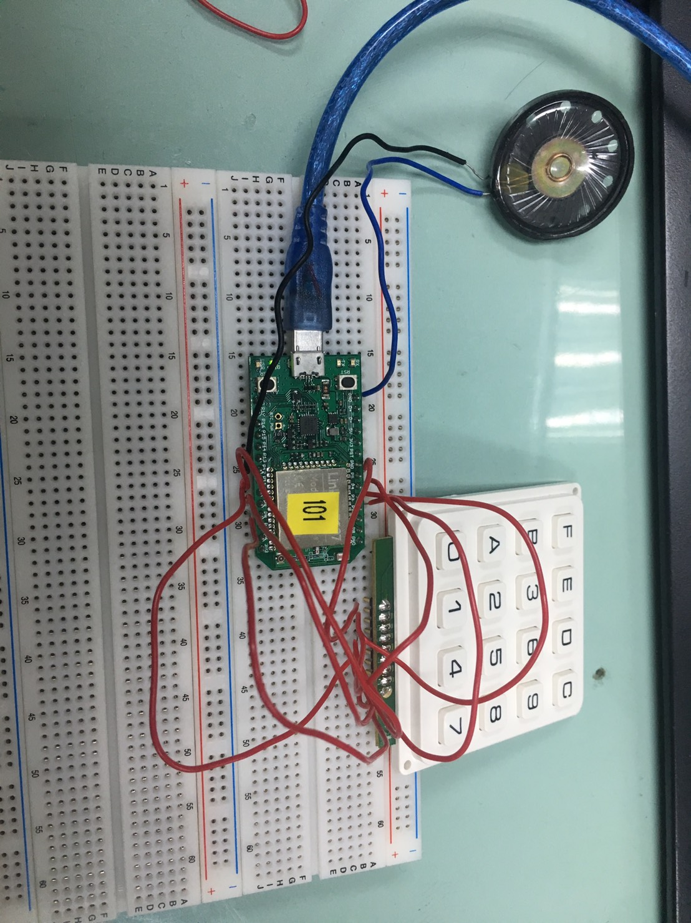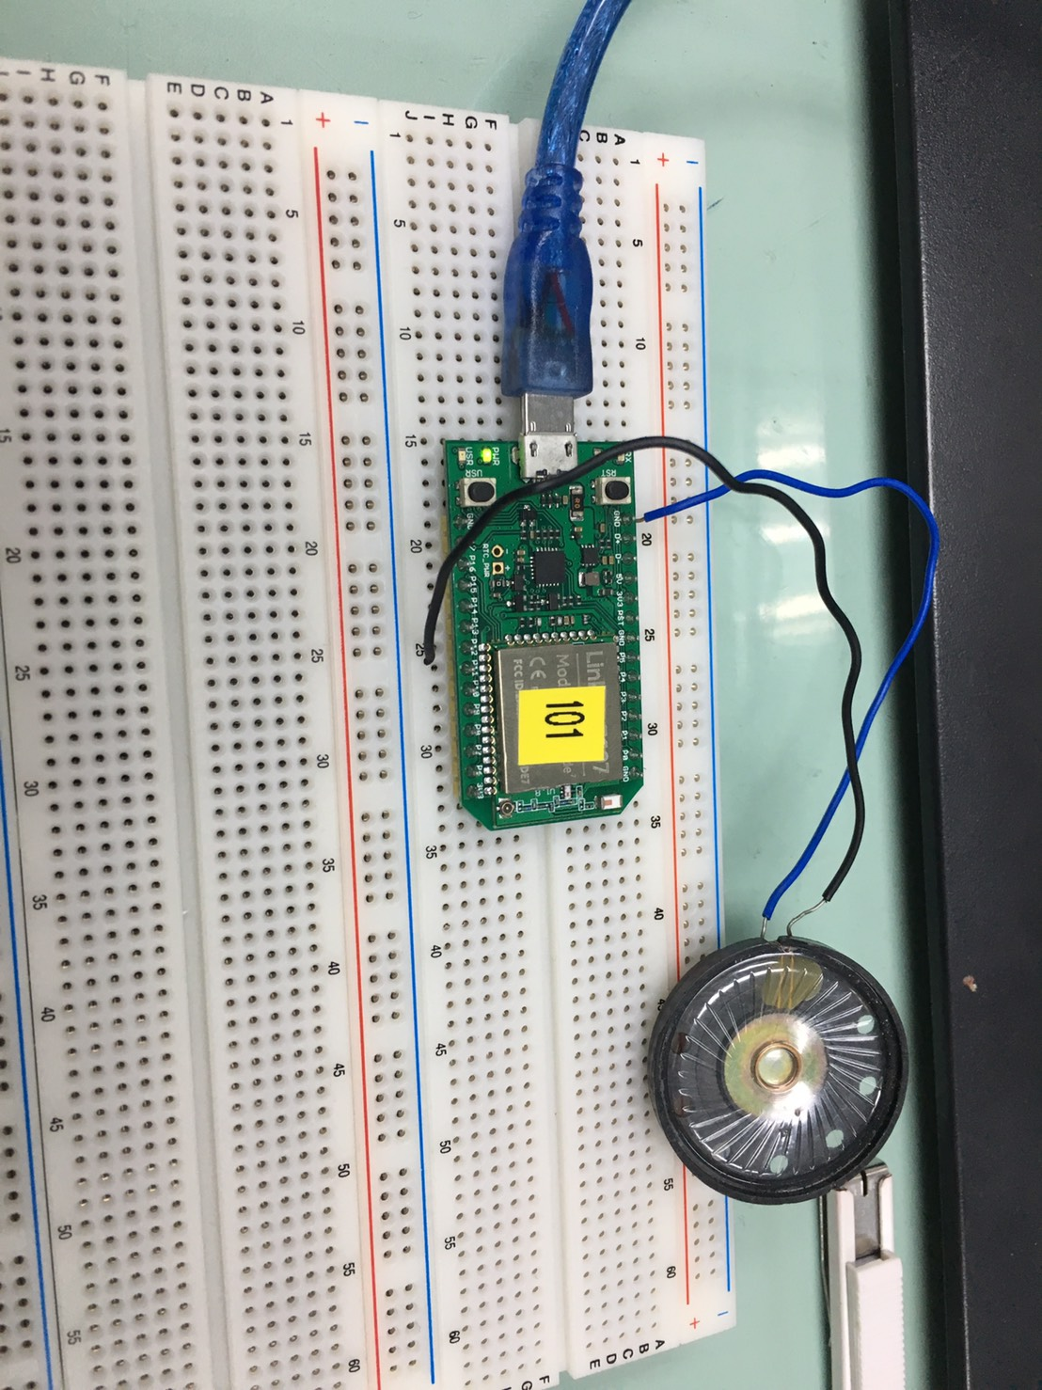
- 心得討論
這次的實驗相較於之前的比較特別,需要自己去設計一段音樂來使用,而我選擇的是:瑪莉有隻小綿羊,這對我來說比較簡單,在與同學討論的過程中也蠻好玩的。

